同济大学计算机系
计算机网络实验报告


实验名称 综合实验
批次 第一批
组号 第九组
小组成员 冯灏然、毛星博、徐华炫
学院（系） 计算机科学与技术学院
专业 计算机科学与技术
任课教师 蒋海鹰
日期 2025年11 月 25 日

- 实验目的
通过配置网络中的各项技术，实现一个复杂网络环境，满足模拟中型企业场景下的实际网络使用要求
- 实验背景
假设现有某企业网，有三层交换机一台，二层交换机一台，路由器一台。企业网采用三层架构，二层和三层交换机连接采用聚合方式。
企业共有 20台PC和一台服务器，企业申请了中国电信三个合法ip地址：100.10.10.1/24、100.10.10.2/24、100.10.10.3/24。
注：拓扑图中企业内部所有地址都来源于192.168.x.0（其中x=批号*20+组号如第一批第五小组x就等于25）网段且以最节约地址的方式做连续ip地址规划。服务器通过三层交换机接入网络。
需求：
1、 在企业内部所有计算机（服务器和特定主机除外）都能自动获得Ip地址。特定主机是pc网段的首个可用地址。
2、 公司内部设备使用ospf协议实现互通，内部所有PC都能访问服务器的www服务，除特定主机外不能访问服务器的ftp服务，且都能访问互联网（假定中国电信的一台主机ip地址为200.20.20.20/24，私有地址不允许出外网）。
3、 外网主机也能访问服务器的www服务。

- 技术原理
VLAN 间的通信：虚拟局域网（VLAN）是通过交换机将逻辑上的网络分割
成多个虚拟网段。VLAN 间的通信需要路由器来实现，因为每个VLAN 都被视为一个独立的子网。路由器负责将数据包从源VLAN 转发到目标VLAN，实现不同VLAN 之间的通信。这可以通过三层交换机的虚拟路由功能或路由器的单臂路由功能来实现。
子网规划：子网规划是将IP 地址空间划分为多个较小的子网，以满足网络需求并有效管理IP 地址。在规划子网时，我们需要确定每个子网的地址范围和子网掩码。子网掩码用于将IP 地址分为网络地址和主机地址两部分，以便进行路由和子网内的通信。
OSPF（Open Shortest Path First）：OSPF 是一种内部网关协议（IGP），用于在自治系统内部的路由器之间交换路由信息。OSPF 使用链路状态算法来计算最短路径，并为数据包提供最佳路由。通过在网络中配置OSPF，路由器可以共享彼此的路由信息，以便实现网络中的动态路由。
数据包过滤：数据包过滤是通过访问控制列表（ACL）来控制网络中数据包的流动。ACL 定义了特定条件下是否允许或禁止数据包通过特定接口或路由器。可以根据源IP 地址、目标IP 地址、协议类型、端口号等条件对数据包进行过滤和控制，以保护网络安全和实现网络策略。
NAT（Network Address Translation）：NAT 是一种网络地址转换技术，用于在私有网络和公共网络之间进行地址映射。当私有网络中的主机访问公共网络时，NAT 会将私有IP 地址转换为公共IP 地址，以便数据包能够在公共网络上正确传输。PAT（Port Address Translation）是一种NAT 的形式，它通过在转换过程中使用不同的端口号来实现多个内部主机共享一个公共IP 地址。
DHCP（Dynamic Host Configuration Protocol）：DHCP 是一种自动配置网络设备的协议。DHCP 服务器可以为网络中的设备分配IP 地址、子网掩码、默认网关和其他网络配置信息。DHCP 服务器通过动态分配和管理IP 地址池来简化网络管理，并允许设备在连接到网络时自动获取所需的网络配置。
端口聚合：端口聚合是将多个物理端口组合成一个逻辑端口的技术。通过将多个物理链路捆绑在一起，端口聚合可以提高链路的可靠性和带宽利用率。当一个物理链路出现故障时，端口聚合可以自动将流量转移到其他正常工作的链路上，提供冗余和负载均衡的功能。
- 实验拓扑
该实验的拓扑图如下
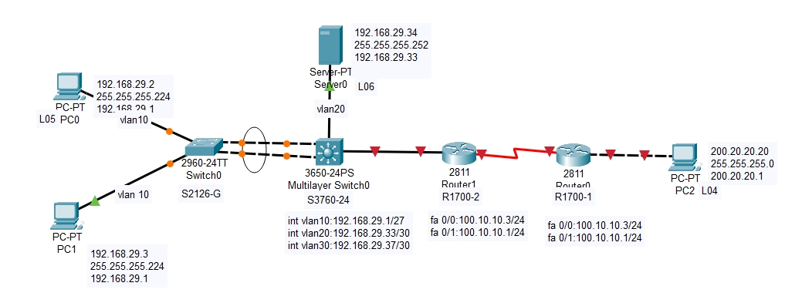

- 实验步骤
- 实验结果

